**งานวันถ่ายทอดเทคโนโลยีเพื่อเริ่มต้นฤดูกาลผลิตใหม่ (Field Day) ปี 2563   
ณ ศูนย์เรียนรู้การเพิ่มประสิทธิภาพการผลิตสินค้าการเกษตร (ศพก.) เครือข่าย ตำบลน้ำดิบ  
และกลุ่มเกษตรกรลำไยแปลงใหญ่ตำบลน้ำดิบ อำเภอป่าซาง จังหวัดลำพูน**

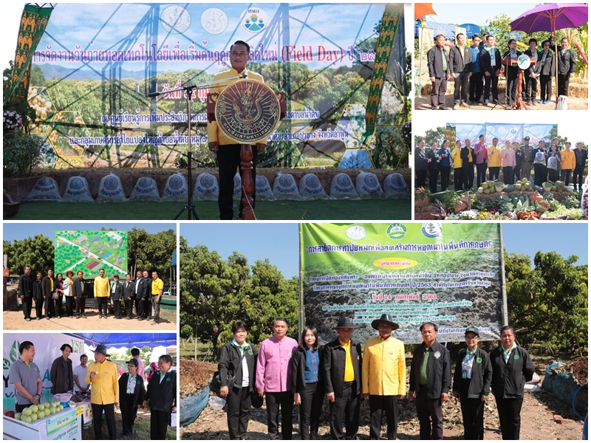

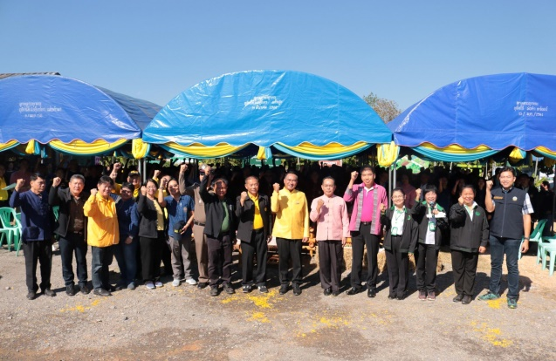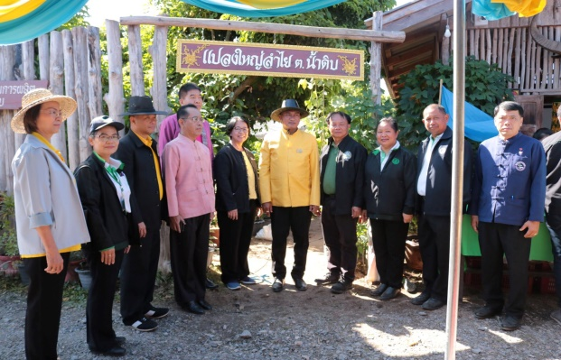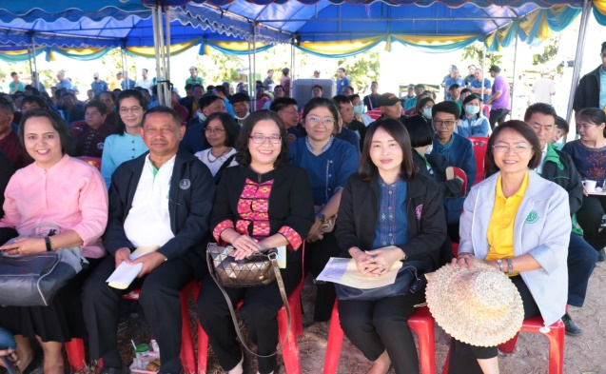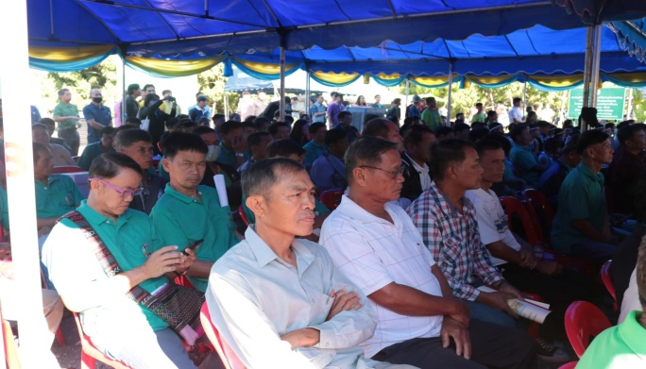

วันที่ 14 กุมภาพันธ์ 2563 นายสัตวแพทย์สรวิศ ธานีโต อธิบดีกรมปศุสัตว์ เป็นประธานเปิดงานวันถ่ายทอดเทคโนโลยีเพื่อเริ่มต้นฤดูกาลผลิตใหม่ (Field Day) ปี 2563 ณ ศูนย์เรียนรู้การเพิ่มประสิทธิภาพการผลิตสินค้าการเกษตร (ศพก.) เครือข่าย ตำบลน้ำดิบและกลุ่มเกษตรกรลำไยแปลงใหญ่ตำบลน้ำดิบ หมู่ที่ 7 บ้านน้ำดิบหลวง ตำบลน้ำดิบ อำเภอป่าซาง จังหวัดลำพูน มีเป้าหมายเพื่อลดต้นทุนการผลิต   
และเพิ่มคุณภาพผลผลิตลำไย มีการจัดสถานีเรียนรู้ จำนวน 4 สถานี และการนำเสนอองค์ความรู้และการให้บริการด้านการเกษตรอื่นๆ   
จากหน่วยงาน ของกระทรวงเกษตรและสหกรณ์ หน่วยงานที่เกี่ยวข้อง และภาคเอกชน รวมทั้งมีการแสดง จำหน่ายผลิตภัณฑ์ด้านการเกษตร  
ของกลุ่มเกษตรกร สถาบันเกษตรกร กลุ่มวิสาหกิจชุมชน และ Young Smart Farmer